“MUSIC THEORY”
LECTURE 8. RHYTHM, METER, SIZE, SYNCOPE, TEMPO
РИТМ, МЕТР, РАЗМЕР, СИНКОПА, ТЕМП
- Синкопа /Syncope/
- Темп /Tempo/
- Динамикийн тэмдгүүд /Dynamic marks/
- Удирдаачийн схем /Conductor’s scheme/

- СИНКОПА /Syncope/
Хөгжимд хэмнэлийн ба хэмийн өргөлт зөрөх тохиолдол тун түгээмэл бөгөөд үүнийг догол хэмнэл гэдэг.
Догол хэмнэл нь хэмийн сул хувьд оноогдсон эгшиг дараачийн хүчтэй хувьтай үргэлжлэн сонсогддогоос үүдэлтэй юм. Өөрөөр хэлбэл айзмын өргөлт хэмийн сул хувьд оногдож хүчтэй болон харьцангуй – хүчтэй хувийг саармагжуулан дундын хүчтэй хувь үүснэ гэсэн үг:
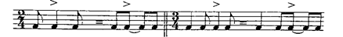
Зураг 1. Синкоп
Догол хэм нь айзам дамнасан ба айзам доторхи гэж хоёр янз байхаас гадна хүчтэй хувь дээрх зогсоцын дараа таарч болно. Айзам доторхи догол хэмийг бичихэд багцлалын түгээмэл дүрмээс гажиж, өөрөөр хэлбэл сул ба хүчтэй хувийг нийлүүлж нэг нэгж ноотоор илэрхийлж болно гэсэн үг. Бас багцлалын дүрмийн дагуу догол хэмийн эгшгийг тэнцүү уртааштай хоёр ижил эгшиг болгож задлаад хооронд нь нуман холбоосоор холбоход буруудах юмгүй.
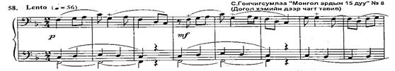
Зураг 2. Дууны дунд синкоп
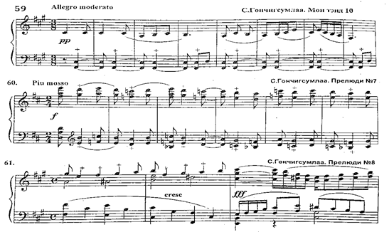
Зураг 3. Жишээ
- ТЕМП /tempo/
Хөгжим, юуны түрүүнд янз бүрийн өндөр нам, урт богинын харилцан үйлчлэлд орж цэгцэрсэн эгшгүүдийн хөдөлгөөн гэдгийг бид мэднэ.
Харин энэхүү хөдөлгөн түргэн үү, удаан уу гэдгийг заасан ухагдахууныг хөгжмийн онолд хурд хэмээн тодорхойлдог. Хөгжмийн түгээмэл “даяаршсан” хэллэгээр хурдыг (оросоор темп, италиар-tempo, латинаар-tempus-цаг хугацаа гэсэн утгаар) XVIII зуунаас таван үндсэн ангилалд хувааж хэрэглэдэг байв. Үүнд: ларго (largo)-нэн удаан; адажио (adagio)-удаан; анданте (andante)-тайван, дөлгөөн; аллегро (allegro)-түргэн; престо (presto)-нэн түргэн. Эдгээрээс баримжаа болгосон дундаж хурд Andante юм. (дөрөвт ноотын уртаашийг хүний аядуу тайван алхааны хурд, эрүүл саруул хүний минутад цохилох зүрхний цохилтын хурд (64-74).
Хөгжмийн зохиолчид зохиол бүтээлийнхээ хурдыг гол төлөв итали үгээр бичиж ирсэн уламжлалтай ч эх хэлээрээ заасан байх нь цөөнгүй тохиолдоно. Харин XIX зууны хориод оны сүүл хавиас тэд зохиол бүтээлийнхээ хурдыг ягчлан тодорхойлж, метроном (хурд хэмжүүр) гэдэг багажийн заалтаар тэмдэглэх нь түгээмэл байв. Энэхүү багаж нь хэмийн үндсэн уртааш нэг минутад хэдэн удаа цохихыг заадаг. Энэ багажийг өмнө нь ярьж байсанчлан 1816 онд И.Н.Мельцель гэгч зохион бүтээгч улам боловсронгуй болгосноор хөгжимдөх практикт гүнзгий нэвтэрч хөгжимчид, нэн ялангуяа төгөлдөр хуурчдад сонгосон бүтээлийн хурдыг яг зөв тохируулах чухал хэрэгсэл болсон юм.
Хурд нь хөгжмийн уран илэрхийллийн нэн чухал хэрэглүүрийн нэг бөгөөд тухайн бүтээлийн агуулгаас хамааралтай хөгжмийн зарим төрөл зүйл ч хурдыг тодорхойлоход нэмэр болдог. Тийм болохоор хөгжмийн зарим зохиолч тодорхой хурд (удаан, удаавтар, түргэн, г.м.) заалгүй “марш хурдаар”, “вальс хурдаар” гэсэн байх нь бий.
Орчин үеийн хөгжмийн онолд хурдыг гурван үндсэн бүлэгт хуваах болжээ: удаан, аядуу, түргэн; хурдын үндсэн тэмдэглэгээг жагсаавал:
- Удаан хурд:
Largo -Уужим, тэнүүн -ларго
Lento -Урт, сунжруу -ленто
Adagio -Удаан -адажио
Grave -Хүнд нүсэр -граве
- Аядуу (дунд зэргийн) хурд:
Andante -Тайван, яаралгүй -анданте
Andantino -Андантегаас арай хурдавтар -андантино
Moderato -Аядуу -модерато
Sostenuto -Тогтуун -состенуто
Allegretto -Хөгжүүн -аллегретто
Allegro moderato -Аядуу, хөгжүүн -аллегро модерато
- Түргэн хурд:
Allegro -Түргэн -аллегро
Vivo -Хөгжөөнтэй, урамтай -виво
Vivace -Нэн хөгжөөнтэй -виваче
Presto -Хурдан, шаламгай -престо
Prestissimo -Их хурдан, гавшгай -престиссимо
Эдгээр үндсэн хурдад хүч оруулах, уран тодотгох үүднээс зарим нэмэлт үг хэрэглэх нь тун элбэг:
Molto -маш, нэн -мольто Assai -тун , үлэмж -ассай Con moto -хөдөлгөөнтэй -кон мото Commodo -эвтэйхэн, тохитой -коммодо Non troppo -хэтэрхий биш, зохиомжтой -нон троппо Non tanto -тийм ч бус, тийм бус -нон танто Sempre -үргэлж -семпре Meno mosso -бага (дутуу) хөдлөцтэй -мено моссо Piu mosso -илүү хөдлөцтэй -пиу моссо
Хөгжмийн зохиолын утга санааг илүү уран илэрхийлэх, сэтгэлийн хөдөлгөөний нарийн хувиралыг илэрхийлэхийн тулд хөгжмийн хөдөлгөөнийг түр сааруулах юмуу нэмэх зэргээр уян хатан дуурьсах шаардлага бишгүй гардаг. Тэдгээрийг илэрхийлэх тусгай үгс бас бий:
- Хөдөлгөөн сааруулах:
ritenuto -татасхийх -ритенуто, товчоор rit
ritardando - хожимдох -ритардандо, товчоор ritard
allargando -өргөсгөх -алларгандо, товчоор allarg
rallentando -удаашрах -раллентандо, товчоор rall
- Хөдөлгөөн хурдасгах:
accelerando -хурдасгах, түргэсгэх -аччелерандо, товчоор accel
animando -хөгжөөх, урамшуулах -анимандо, товчоор anim
stringendo -түргэсгэх -стринжендо, товчоор string
stretto -шахах -стретто,
Ийнхүү хурдыг түр хувьсах болоод удаашруулсны дараа буцаж үндсэн хурддаа эргэж орохыг:
A tempo -эхний хурдаар -а темпо Tempo primo -анхны хурд -темпо примо Tempo I⁰ -утга ижил L’istesso tempo -өмнөх хурд -листессо темпо
Дээрх үгсээр илэрхийлсэн хөгжмийн зохиолын хурд гэдэг нь нилээд харьцангуй, тов тодорхой бус тул зохиолч хурд хэмжигчээр тодорхой тоо заагаагүй л бол дуучин, хөгжимчин, удирдаач нар тухайн хурдыг өөрсдийн мэдрэмжээр тогтооно.
Дуучин, хөгжимчин хэн боловч уран сайхны дүр бүтээж байгаа болохоор ноотыг өөрийнхөө таашаасан хурдаар уншиж, ухаарч, тайлах нь мэдээж боловч хурд нь зохиол бүтээлийн утга санаа, уран сайхныг зөв илэрхийлэх нэн чухал хэрэглүүр учраас түүнийг зохиолчийн заасан, хүссэнээс гажиж өөрчилбөл агуулга гажина гэдгийг л ямагт санаж байвал зохино.
Хөгжим дэх хэмнэл, хэм, хурдын учир холбогдол
Хэмнэл, хэм, хурд нь хөгжмийн хөдөлгөөн, эмх цэгц, араншинг тодорхойлдог болохоор учир холбогдол болоод ач тус нь тун их. Хэмийн бүх хувийн уртааш адил бөгөөд ижил хүчтэй өргөлт нь адил хугацаанд давтагдана. Нэг хэм нөгөөгөөс ялгарах үндсэн шинж нь хоёр хүчтэй хувийг зааглагч айзмын бүтээц бөгөөд хэм нь хэмнэлийг хэмжих хэмжүүр юм:
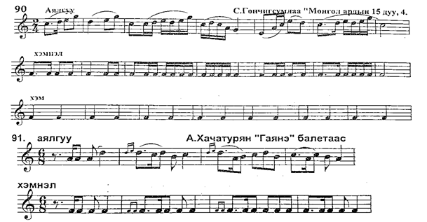
Зураг 4. Жишээ
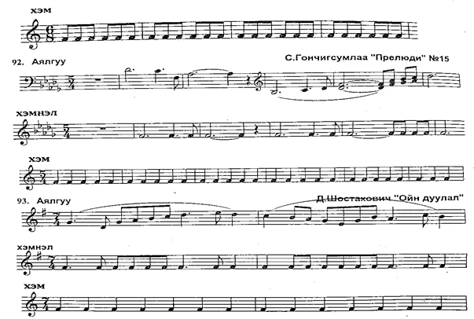
Зураг 5. Жишээ
Хөгжмийн зарим төрөл-зүйл, тухайлбал бүжгийн хөгжим, марш зэрэг нь тов тодорхой хэм-хэмнэл, тэр байтугай харьцангуй төлөвшсөн хурдаар сонсогчдын чихэнд хоногшчихсон байдаг. Жишээлбэл:
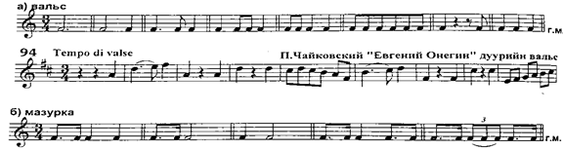
Зураг 6. Темп
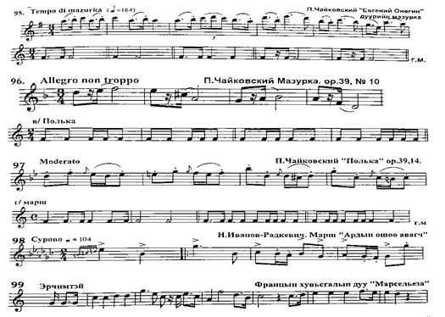
Зураг 7. Жишээ
Маршийн төрөл-зүйлийн хөгжлийн явцад “Гашуудлын марш” гэдэг өвөрмөц төрх буй болсон. Эл төрлийн маршийн хэм-хэмнэлийн бүтэц, харьцаа бусдаас онцын ялгаагүй, харин хурд нь удаан, удаавтар, араншин нь хүндэвтэр нүсэр шинжтэй байдгаараа онцлог юм.
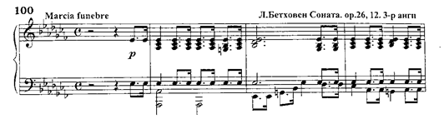
Зураг 8. Хурдын онцлог
Хөгжмийн зохиол бүтээлийн хурд түүний утга санааг илэрхийлэх нэн чухал хэрэглүүр болох тухай дээр өгүүлсэн.
Хурдыг буруу сонгох нь зохиолын агуулгыг төгс гаргаж чадахгүйн шалтгаан төдийгүй зарим тохиолдолд бүр агуулга алдагдах ч бий. Хөгжмийн зохиолчид бүтээлийнхээ эхэнд хурдын үгэн тэмдэглэгээний ард хурд хэмжүүрийн тоон тэмдэглэгээ хаддаг нь хурдын учир холбогдлыг ихээхэн чухалчилж буйн илрэл юм.
3.ДИНАМИКИЙН ТЭМДГҮҮД /Dynamic marks/
Дууг чанга дуулах уу, аяархан аялах уу? Хөгжмийн бүтээлийг чанга хөгжимдөх үү, эсвэл зөөлөвтөр хөгжимдөх үү? гэдэг нь дурын явдал огт биш, тухайн бүтээлийн агуулгатай тун нарийн уялдаа шүтэлцэлтэй ухагдахуун юм. Хүмүүсийн жирийн яриаг ч гэсэн сонсоход дуу нь нэг үе чангарч, нэг үе зөөлөрч ярианы утга агуулга, ярьж байгаа хүний сэтгэлийн хөдлөлийг илтгэдэг. Хөгжимд ч бас ийм л байдаг. Үүнийг хөгжимд дуурслын чанга сулын тухай ойлголт буюу хүчдэл хэмээдэг, тэрээр аялгуу, хэм хэмнэл, цомнол - дэвсгэр хөг, хурд, зохирлын нэгэн адил хөгжмийн уран илэрхийллийн хамгийн чухал хэрэглүүрийн нэг. Нэг л хэвийн хүчдэлтэй хөгжим гэж ерөөс байдаггүй. Хүчдэл хүний сэтгэл хөдлөлд онцгой нөлөөтэй. Чанга хөгжимдөхөд бадрах сэтгэл төрж байхад тэр хөгжмийн маш зөөлөн хөгжимдөхөд уйтгар гуниг төрөх ч явдал бий. Хүчдэлийг латин үсэг, үг, тусгай тэмдгээр тэмдэглэнэ.
Сонсогдох төдий аяархнаас чих дөжрөм чанга хүртэл хүчдэлийн том орон зай, их ялгаа бий. Энэхүү чанга аяар дуугаралтын янз бүрийн түвшинг хөгжимд хүчдэлийн ялгаа гэнэ. Эдгээр нь илэрхийллийн асар их ач холбогдолтой. Жишээ нь: аялгуу өгсөх хөдөлгөөнд дуурьсал чангарч, уруудах хөдөлгөөнд сулардаг. Энэ тухай бичээгүй, заагаагүй байхад ч дуучид, хөгжимчид тэгж дуулаад, хөгжимдөөд байдаг нь аялгууны хөдөлгөөн, хүчдэл хоёр угаасаа уялдах холбоотойг гэрчилнэ. Хөгжмийн зохиолын утга агуулга нь өөрөө тэдгээрийн хүчдэлийн ерөнхий түвшинг тодорхойлдог. Жишээ нь: бүүвэйн дууг аяархан дуулна. Яагаад гэвэл хөгжмийн агуулга чанга дуурьсалтай тохирохгүй. Харин хүндэтгэлийн буюу баярын марш чанга дуурьсах ёстой бөгөөд аяархан эгшиглэвээс уг хөгжмийн агуулгад зохихгүй.
Бүх төрлийн хүчдэлийн ялгааг тодорхой нэр томьёогоор илэрхийлэх боломжгүй. Хөгжмийн зэмсгүүдийн болон хүний хоолой нь хувь тоглогчид нарийн нандин өнгө аяс гаргаж өнгөлөг тансаг дуун дүр төрхийг бий болгох боломж олгодог. Энэ боломж нь найрал хөгжим, найрал дуунд мөн адил хамаарна. Хөгжимд байнга хэрэглэгддэг хүчдэлийн ялгааны тэмдэглэгээнүүд:
- Тодорхой хүчлэгүүд:
Fortissimo (фортиссимо) - “ff” - маш чанга
Forte (форте) - “f”- чанга
Mezzo forte (меццо форте) - “mf”- чангавтар
Mezzo piano (меццо пиано) - “mp”- аяавтар
Piano (пиано) - “p”- аяар
Pianissimo (пианиссимо) - “pp”- маш аяар
- Аялгуугаар хувьсах хүчлэг
Crescendo (крешендо) – чангарах
Poco a poco crescendo (поко а поко крешендо) – бага багаар чангарах
Poco a poco diminuendo (поко а поко диминүендо) – бага багаар зөөлрөх
Smorzando (сморцандо) – замхрах, хурдаа саагаад замхрах
Morendo (морендо) – нам гүм болох
- Хүчлэгийн түвшин өөрчлөх
Piu forte (пиү форте) – арай илүү чанга
Meno forte (мэнэ форте) – арай дутуу чанга
Sforzando -sf (сфорцандо) – тодорхой эгшгүүдийн огцом цохилт
Хүчлэгийн эдгээр нэр томьёо, тэмдэглэгээ, зурлага нь хөгжмийн зохиолчийн хүсэн хүлээж байгаа харьцангуй баримжаа юм. Харин дуучин, хөгжимчин, удирдаачид гүйцэтгэж байгаа танхимын дуулдахуйн байдлаас хамааран тохируулдаг.
4.УДИРДААЧИЙН СХЕМ /Conductor’s scheme/
Зурагт үзүүлж буй бүх схемүүд баруун гарт зориулсан болно.
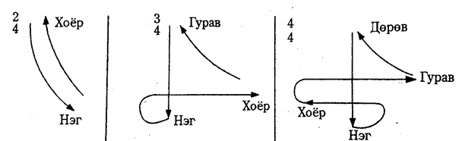
Зураг 9. Схем
Нийлмэл болон холимог хэмжээнүүдийг улирдахдаа түүнд ямар хэмжээнүүд багтсанаас шалтгаалан хувийг тохируулна:
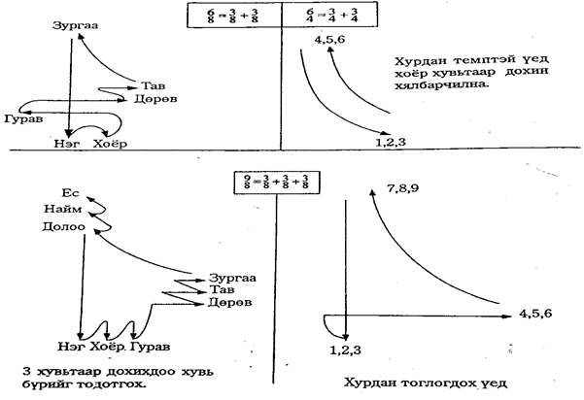
Зураг 10. Схем
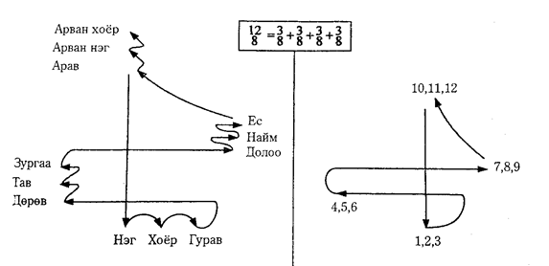
Холимог хэмжээг түүнд оролцсон энгийн хэмжээнүүдээс хамааран хоёр янзаар удирдаж болно.
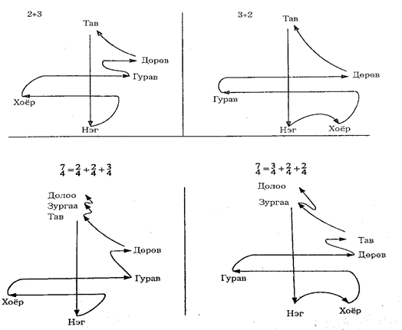
Зураг 11. Схем
Давтах асуулт:
- Хурд гэж юу вэ? Хэдэн төрлийн хурд байдаг тухай тус бүрт нь тайлбарлах
- Метроном (хурд хэмжүүр)-ын тухай тайлбарлах
- Үндсэн хурдыг хувьсгахыг заасан үгсийн утгыг тайлбарлах
- Хэмнэл, хэм, хурдын учир холбогдлыг тайлбарлах
- Энгийн, нийлмэл, холимог хэмжээгээр дохих загвар бүдүүвчийг хийж, дохиж үзүүлэх

Ашигласан материал:
- Хөгжмийн онолыг сурах хялбарчилсан хичээлүүд, Ц.Жамъян, Цээл эрдэнэ, Улаанбаатар 2007
- Хөгжмийн анхан шатны онол-суурь ухаан, Д.Жанчив, Бемби сан, Улаанбаатар 2007

Хөгжмийн анхан шатны онол-суурь ухаан, Д.Жанчив, Бемби сан, Улаанбаатар 2007, Х.47
Мөн тэнд.
Хөгжмийн анхан шатны онол-суурь ухаан, Д.Жанчив, Бемби сан, Улаанбаатар 2007, Х.48
Хөгжмийн анхан шатны онол-суурь ухаан, Д.Жанчив, Бемби сан, Улаанбаатар 2007, Х.65
Хөгжмийн анхан шатны онол-суурь ухаан, Д.Жанчив, Бемби сан, Улаанбаатар 2007, Х.66
Мөн тэнд.
Хөгжмийн анхан шатны онол-суурь ухаан, Д.Жанчив, Бемби сан, Улаанбаатар 2007, Х.67
Мөн тэнд.
Хөгжмийн онолыг сурах хялбарчилсан хичээлүүд, Ц.Жамъян, Цээл эрдэнэ, Улаанбаатар 2014, Х.20
Хөгжмийн онолыг сурах хялбарчилсан хичээлүүд, Ц.Жамъян, Цээл эрдэнэ, Улаанбаатар 2014, Х.20
Хөгжмийн онолыг сурах хялбарчилсан хичээлүүд, Ц.Жамъян, Цээл эрдэнэ, Улаанбаатар 2014, Х.21

